Šestošolke in šestošolci,
v prejšnjem tednu ste v okviru dela na daljavo spoznali števnike. O svojem delu ste mi poročali v povratnih informacijah ter v petkovem pogovoru.
Potek dela
- V ponedeljek, 20. 4. ob 10.30 uri se preko povezave, ki ste jo dobili na elektronske naslove in jo najdete tudi v spletni učilnici, odzovete na video srečanje.
- Zmenili se bomo o poteku nadaljnjega dela pri SLJ.
- V berilu Novi svet iz besed 6 boste prebrali besedilo Pastirci, avtorja Franceta Bevka in opravili analizo odlomka po navodilih (priloga v spletni učilnici).
- V četrtek, 23. 4. 2020, si na televizijskem programu KINO ob 8.25 oglejte film Pastirci (https://spored.tv/kino/23-04-2020). Vaša naloga bo, da napišete oceno filma (oceno ste obravnavali v prvem ocenjevalnem obdobju, povzetek značilnosti imate med gradivi tega tedna v spletni učilnici).
- Svoj zapis (oceno filma) mi pošljite v wordovi datoteki na e-naslov najpozneje do ponedeljka, 27. 4. 2020.
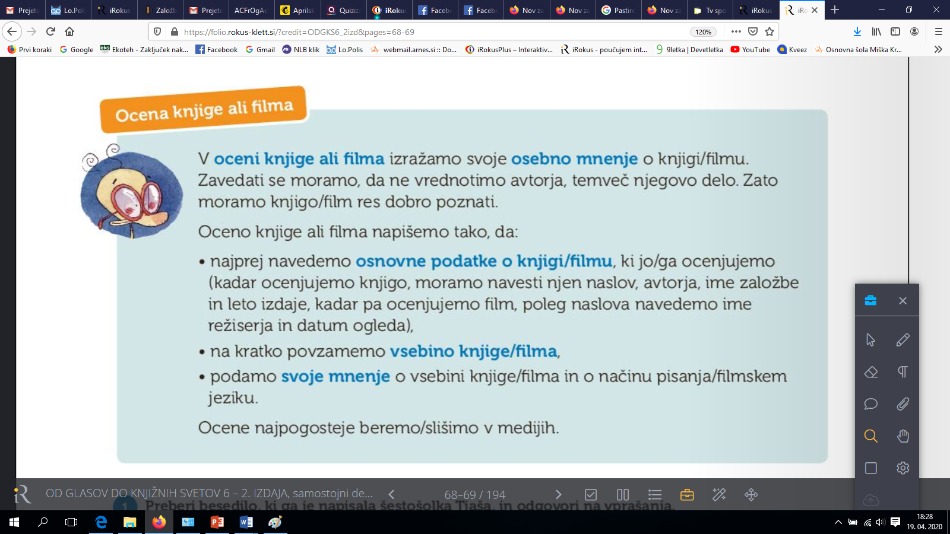

Za morebitna vprašanja in pomoč pri razlagi sem vam na voljo preko e-naslova in v spletni učilnici.
Uspešno in ustvarjalno delo!
učiteljica Martina

